SAMOEVALVACIJSKO POROČILO VIŠJE STROKOVNE ŠOLE BRREŽICE
za š.l. 2014/15

Uvod
Namen samoevalvacijskega procesa
Člani tima in sodelujoči pri pripravi poročila
Sodelujoči v razpravi o poročilu.
Dobre stvari in ovire so izvajalcev samoevalvacije.

- Cilj samoevalvacije je pridobitev vpogleda v delovanje in dosežke šole z namenom zagotavljanje dosežene kakovostne ravni ter spodbujanja kakovosti in izboljšav.
- Poročilo je pripravil tim v sestavi: Jože Kranjc, Mojca Tomažin.
- O osnutku poročila je bila izvedena razprava v okviru kolegija zavoda, predavateljskega zbora, študijske komisije, predloženo pa bo tudi na prvi naslednji seji strateškega sveta.
- Osnovna dejavnost se opravlja v okviru formalnih zahtev, postopki in rezultati so pretežno dokumentirani, čeprav deloma vsebovani v različnih evidencah in dokumentih šole. Težave samoevalviranja smo jo uspeli večinoma razrešiti z uporabo IT.

Podatki o zavodu/šoli
Ime šole, sedež, status, odgovorne osebe, kontaktni podatki
Organiziranost VSŠ
Podatki o ustanovitvi šole
Študijski program in predmetnik izvajanih modulov ter izbirni predmeti
Število študentov v programu po letnikih in načinu študija: redni, izredni
Povzetek in kratek opis ključnih ciljnih kompetenc, ki naj bi jih diplomanti razvili in pridobili

Javni zavod: Ekonomska in trgovska šola Brežice (ETrŠ)
Sedež: Bizeljska cesta 45, 8250 Brežice
Tel.: (07) 49 92 550 E-m.: ss.trg-ekon-brezice@guest.arnes.si
Fax.: (07) 49 92 570 URL.: www.etrs.si
TRR: 01100-6030726034 Davčna št.: 51349728
Direktor zavoda in ravnatelj Poklicne in strokovne šole: Martin Šoško, prof
Tajništvo: Lidija Vogrin, tel.: 07 / 49-92-550

Organizacijska enota JZ: Višja strokovna šola (VSšB)
Naslov: Bizeljska c.45, 8250 Brežice |  | URL: www.vs-kombre.kk.edus.si
Fax.: (07) 49 92 570 |  | E-mail: vss.brezice@guest.arnes.si
Ravnatelj: mag. Jože Kranjc |  | URL: http://www2.arnes.si/~sspjkran
Telefon.: (07) 49 92 564 |  | E-mail: joze.kranjc@guest.arnes.si
Referat: Lidija Furlan | (07) 49 92 562 |  | lidija.furlan@guest.arnes.si
Knjižnica: Deja Avsec, prof. | (07) 49 92 560 |  | deja.avsec@guest.arnes.si

Obvezni organi šole po ZVSI: strateški svet, ravnatelj, predavateljski zbor, študijska komisija, komisija za ugotavljanje in zagotavljanje kakovosti lahko pa tudi Študentski svet. Šola se lahko vključuje v skupnost višjih šol.

V š.l. 2013/14 so kolektivni organi in njihovi predsedniki:
- Strateški svet: dr. Mojca Tomažin
- predavateljski zbor (vodi ravnatelj),
- strokovni aktiv programa EKN (dr. Stanka Preskar),
- Študijska komisija (mag. Metka Galič),
- Komisija za ugotavljanje in zagotavljanje kakovosti (dr. Mojca Tomažin),
- Študentski svet: Adam Božilović, Katja Hotko, Simon Hotko, Matic Omerzo in Jovica Somunčić
- Predstavniki VSŠ v Svetu zavoda RTrŠ Bežice so: dr. Mojca Tomažin in Simon Hotko, Jovica Somunčić in Valentina Volčanšek

Višja strokovnas šola Brežice je član Skupnosti VSŠ.

S Sklepom o spremembah in dopolnitvah Sklepa o ustanovitvi javnega zavoda SETrŠ Brežice je Vlada RS 6.1.2000 ustanovila OE Višjo strokovno šolo Brežice, ki je bila 25.4.2002 vpisana v razvid za izvajanje izobraževalnega programa za pridobitev višje strokovne izobrazbe komercialist, z odločbo Ministrstva za šolstvo in šport, številka 6033-44/2008 z dne 11. 3. 2008 pa vpisana v razvid za izvajanje višješolskega študijskega programa Ekonomist. Prvi vpis v ta program je bil v š.l. 2008/09.

Šola je izvajala študijski program EKONOMIST z modulom Tehnični komercialist. (Družbene, poslovne, upravne in pravne vede - Prodaja na debelo in drobno KLASIUS 3419).
Višješolski študijski program je na predlog Strokovnega sveta RS za poklicno in strokovno izobraževanje s 95. seje, dne 18. 12. 2006 sprejel minister za šolstvo in šport s pravilnikom objavljenim v Uradnem listu RS, št. 117/2007, dne 20. 12. 2007.

Št. | Modul/Predmet/Druga sestavina | Obvezno preverjanje znanja | Letnik | Število kontaktnih ur |  |  |  | Obremenitev študenta (ur) | KT  (ECTS)
 |  |  |  | PR | SV | LV | Skupaj | Obremenitev študenta (ur) | KT  (ECTS)
M1 | Komuniciranje |  | 1. | 72 |  | 84 | 156 | 410 | 16
P1 | Poslovni tuji jezik 1 | P+U | 1. | 36 |  | 42 | 78 | 150 | 6
P2 | Poslovno komuniciranje | P+U | 1. | 36 |  | 42 | 78 | 150 | 6
D1 | Praktično izobraževanje 1 | pn+u 1 | 1. |  |  |  |  | 110 | 4
M2 | Analiza |  | 1. | 66 | 42 | 48 | 156 | 348 | 14
P3 | Informatika | P | 1. | 24 |  | 48 | 72 | 120 | 5
P4 | Poslovna matematika s statistiko | P | 1. | 42 | 42 |  | 84 | 148 | 6
D2 | Praktično izobraževanje 1 | pn+u 1 | 1. |  |  |  |  | 80 | 3
M3 | Poslovanje |  | 1. | 114 | 96 |  | 210 | 588 | 22
P5 | Organizacija in menedžment podjetja | P | 1. | 42 | 30 |  | 72 | 156 | 6
P6 | Ekonomija | P | 1. | 36 | 24 |  | 60 | 132 | 5
P7 | Osnove poslovnih financ | P | 1. | 36 | 42 |  | 78 | 150 | 6
D3 | Praktično izobraževanje 1 | pn+u 1 | 1. |  |  |  |  | 150 | 5
M4 | Trženje |  | 1. | 42 | 36 |  | 78 | 222 | 8
P8 | Trženje | P | 1. | 42 | 36 |  | 78 | 162 | 6
D4 | Praktično izobraževanje 1 | pn+u 1 | 1. |  |  |  |  | 60 | 2
M5 | Komerciala |  | 2. | 90 | 84 | 24 | 198 | 538 | 20
P9 | Prodaja | P | 2. | 48 | 42 | 24 | 114 | 210 | 8
P10 | Nabava | P | 2. | 42 | 42 |  | 84 | 168 | 6
D5 | Praktično izobraževanje 2 | pn+u 2 | 2. |  |  |  |  | 160 | 6
M6 | Pravo |  | 2. | 48 | 36 |  | 84 | 240 | 8
P11 | Poslovno pravo | P | 2. | 48 | 36 |  | 84 | 180 | 6
D6 | Praktično izobraževanje 2 | pn+u 2 | 2. |  |  |  |  | 60 | 2
M7 | Kakovost |  | 2. | 42 | 18 |  | 60 | 204 | 7
P12 | Ugotavljanje in zagotavljanje kakovosti | P+U | 2. | 42 | 18 |  | 60 | 144 | 5
D7 | Praktično izobraževanje 2 | pn+u 2 | 2. |  |  |  |  | 60 | 2
M9 | Vodenje tehnoloških procesov z logistiko |  | 2. | 72 | 72 | 42 | 186 | 450 | 15
P16 | Oblikovanje proizvodov in tehnoloških proc.. | P | 2. | 42 | 36 | 18 | 96 | 180 | 6
P17 | Poslovna logistika | P | 2. | 30 | 36 | 24 | 90 | 150 | 5
D9 | Praktično izobraževanje 2 | pn+u 2 | 2. |  |  |  |  | 120 | 4
IZ | IZBIRNI PREDMET (ena od možnosti)
P15 | Poslovni tuji jezik 2 (nemščina) | P+U | 2. | 30 |  | 60 | 90 | 150 | 5
P28 | Računovodstvo za samostojne podjetnike | P, PN | 2. | 42 |  | 18 | 60 | 144 | 5
PIZ | Prostoizbirni predmet opravljen na drugi šoli | priznano |  |  |  |  |  |  | 5
D34 | DIPLOMSKO DELO | DI | 2. |  |  |  |  |  | 5

Opis metod spremljanja kakovosti
Urejenost zagotavljanja kakovosti, skladnost z zakonodajo in merili, z zahtevami za VSŠ,
s standardom ISO, merili poslovne odličnosti.
Postopki samoevalvacije in metode spremljanja kakovosti.
Obravnava rezultatov analize na organih šole.
Anketiranja študentov, zaposlenih, delodajalcev, primerjava kazalcev učinkovitosti.

Kakovost na šoli se zagotavlja v skladu z zakonodajo (ZVSI UL-RS 86/2004) glede organov, sodelujočih, načrtovanja, spremljanja, poročanja, obravnave in korektivnih ukrepov. Pri merilih ugotavljanja kakovosti se upoštevajo Merila za zunanjo evalvacijo višjih strokovnih šol (UL-RS, št. 9/2011 z dne 11. 2. 2011). Za strokovno podlago se uporablja model kakovosti za poslovno odličnost (EFQM).

Samoevalvacija se izvaja na podlagi modela EFQM, v letu 2011 pa se pri poročilu prvič upoštevajo tudi priporočene smernice nastale v projektu Impletum. Temeljni pristop k delu je Pareto načelo. Aktivnosti se najprej razčlenijo po izvedljivosti, pomembnosti in nujnosti. Energijo usmerjamo k ugotovljenim problemom, ki imajo največje posledice in za katere obstajajo možnosti našega vplivanja za odpravo vzrokov.

Pri samoevalvaciji se uporabljajo najbolj učinkoviti postopki čemur pa največ prispeva uporaba IT (spletne ankete, informiranje udeležencev).

Pridobljeni rezultati se obravnavajo v okviru KUZK, predavateljskega zbora, strateškega sveta, kolegija in sveta zavoda. Podlaga za obravnavo so poleg evalvacijskih poročil tudi LDN in letna poročila šole. Mnenja študentov in zaposlenih se pridobijo s pomočjo spletnih obrazcev in spletne učilnice. Delodajalci izrazijo svoja mnenja v sklopu poročil o delu študentov na praktičnem izobraževanju.

Ugotavljanje in zagotavljanje kakovosti poučevanja je samo eden izmed vidikov kakovosti. Izbran sistem celovitejšega ugotavljanja kakovosti izobraževanja na VSŠB na podlagi prilagojenega modela EFQM zajema 10 področij dejavnikov in rezultatov izobraževalnega procesa: vodenje, kadri, program, delovni pogoji, poučevanje, zadovoljstvo zaposlenih, zadovoljstvo študentov, sodelovanje z okoljem, poslovni in učni uspehi.

Ocenitev EFQM sestavin na VSŠB (podrobnosti v navedenih dokumentih)
Vodenje: Evalvacija vodenja (A)
Usposabljanje: Poročila predavateljev o strokovnem razvoju (B)
Politika in strategija: Poslanstvo, vizija, LDN, DRP (C)
Viri: Letno poročilo (kadri, študenti, sredstva in finance) (D)
Procesi: Samoevalvacijsko poročilo UZK (E)
Zadovoljstvo zaposlenih: Mnenja predavateljev o delu na šoli (F)
Zadovoljstvo strank: Mnenja študentov o delu predavateljev, delodajalci o PRI (G)
Vpliv na družbo: Zaposljivost diplomantov,, mnenja delodajalcev za PRI (H)
Poslovni rezultati: Letno poročilo, Realizacija LDN, študijski uspeh (I)

Ocena stanja po področjih
Ugotovitve na podlagi izvedenih merjenj in predvideni ukrepi za izboljšanje.
Ocena uspešnosti uresničevanja predlogov izboljšav iz prejšnjih samoevalvacij.

********************************

Zaposljivost diplomantov (H)

Diplomanti VSŠB so med najbolj iskanimi kadri v strukturi prostih delovnih mest.
Značilni primer zaposlitvenega portala http://www.mojazaposlitev.si/

Področja:
Administracija (33)
Agronomija, Gozdarstvo, Ribištvo, Veterina (2)
Arhitektura, Gradbeništvo, Geodezija (82)
Bančništvo, Finance (18)
Drugo (117)
Elektrotehnika, Elektronika, Telekomunikacije (102)
Farmacija, Naravoslovje (8)
Gostinstvo, Turizem (86)
Informatika, Programiranje (72)
Kadrovanje (4)
Komerciala, Trženje (112)
Kreativa, Design (12)
Management, Poslovno svetovanje, Organizacija (105)
Marketing, Oglaševanje, PR (32)
Osebne storitve, Varovanje (148)
Poučevanje, Prevajanje, Kultura, Šport (6)
Pravo, Družboslovje (2)
Prehrambena industrija, Živilstvo (71)
Proizvodnja, Lesarstvo, Steklarstvo (107)
Računovodstvo, Revizija (11)
Socialno in Prostovoljno delo (2)
Strojništvo, Metalurgija, Rudarstvo (241)
Tehnične storitve, Mehanika (339)
Transport, Nabava, Logistika (96)
Trgovina (54)
Zavarovalništvo, Nepremičnine (17)
Zdravstvo, Nega (37)
Znanost, Tehnologija, Raziskave in razvoj (107)

Rang: na vrhu seznama po številu potrebnega kadra že vsa doslej opazovana obdobja

- Tehnične storitve, Mehanika (339)
- Strojništvo, Metalurgija, Rudarstvo (241)
- Osebne storitve, Varovanje (148)
- Komerciala, Trženje (112)
…… vsi ostali

To potrjuje dosedanje ugotovitve, da že imamo najbolj aktualen študijski program. Ker imamo na voljo sintetične podatke iz obstoječih statistik, bi bilo neracionalno izvajati analitične raziskave po diplomantih (to je sicer edina možnost za manj pogoste poklice).
Bilo je več sugestij za razširitev programske ponudbe, ki pa zaradi aktualnosti profila komercialista ne bi bila pametna. V regiji bi tudi težko zagotovili nove predavatelje vpisna baza študentov pa bi se razdrobila.

Vpetost v okolje (F,G,H)
Opredelitev vizije, poslanstva, vrednot in strategije.
Opredelitev vloge v okolju in njegovem razvoju ter učinkov delovanja šole.
Skrbi za racionalno rabo javnih virov.
Pristopi delovanja v družbenem okolju (sodelovanje na lokalni, državni in mednarodni ravni, sodelovanje z drugimi VSŠ, podjetji in drugimi organizacijami).
Vključevanje zainteresirane javnosti v delovanje šole in rezultati sodelovanja.
Sodelovanje z diplomanti in spremljanje zaposljivosti diplomantov.
Spremljanje učnih izidov in kompetenc ter konkurenčnosti diplomantov na trgu dela.
Pridobivanje povratnih informacij od delodajalcev, njihovo analiziranje in seznanjanje z ugotovitvami.

Opredelitev poslanstva in vizije šole je objavljena v letnem študijskem vodniku z:
Višja strokovna šola izvaja praktično usmerjeno izobraževanje bodočih komercialistov. To je najuglednejši poklic z vrha seznama v tem času najbolj iskanega kadra. Komercialisti so nosilci trgovinske dejavnosti njihove naloge pa so prisotne v vsakem podjetju. V ugodnih študijskih pogojih omogoča mladim – rednim študentom, da blizu svojega doma pridejo do višje izobrazbe, izrednim študentom pa odpira možnosti dodatnega izobraževanja ob rednem delu. Z izborom enega izmed študijskih predmetov drugega letnika se študenti usposobijo še za komuniciranje v drugem tujem jeziku ali za računovodska opravila.

Pri uresničevanju svojega poslanstva se bomo strateško prizadevali za:
• aktivno udeležbo šole v razvojnih prizadevanjih regije in njeno povezovanje z lokalno skupnostjo,
• sprotno odzivanje šole na spremembe potreb gospodarstva s prilagajanjem učnih vsebin,
• izkoriščanje naravnih in primerjalnih prednosti Posavja kot turistične destinacije in trgovinske povezave,
• zagotavljanje in nadaljnji razvoj možnosti terciarnega izobraževanja v domačem okolju,
• usposobitev komercialistov z neposredno uporabnim teoretičnim in praktičnim znanjem,
• sodelovanje z ostalimi višjimi strokovnimi šolami pri izmenjavi izkušenj,
• uresničitev pričakovanj vseh udeležencev tako, »da bo imel vsak nekaj od tega« kar je tudi geslo našega poslanstva.

Predstavljala in vztrajala bo kot pomemben dejavnik izgradnje in ohranitve intelektualnega potenciala v širšem območju Posavja in s tem izboljševala njegovo demografsko in gospodarsko strukturo.

Prispevek šole družbenemu okolju vidimo predvsem z zagotavljanjem strokovnega kadra, ki ga potrebuje gospodarstvo in druge ustanove. Konkretnih analitičnih raziskav v podjetjih ne izvajamo, ker je iz sekundarnih virov očitno razvidno, da so komercialisti eden izmed najbolj iskanih profilov med delodajalci. Zaposljivost diplomantov je najpomembnejši dejavnik promocijskih aktivnosti šole. Javne objave so dostopne po linkih na spletnem portalu šole.

VSŠB tesno sodeluje predvsem z ostalimi javnimi šolami, ki izvajajo višješolski program Ekonomist (Celje, Novo mesto, Slovenj Gradec, Murska Sobota). Najbolj dejavni so ravnatelji teh šol pri izmenjavi izkušenj in iskanju izboljšav. VSŠB je članica Skupnosti VSŠ.

Zaposljivost za poklic komercialist spremljamo vsako leto v statističnih virih, javnih objavah prostih delovnih mest, mednarodnih primerjavah, lestvicah perspektivnih profilov in medijskih objavah. Najbolj indikativne vire posredujemo preko povezav na spletnem portalu šole.

Na ustreznost kompetenc sklepamo iz številnih primerov naših študentov, ki so bili na praktičnem izobraževanju v podjetjih v katerih so kasneje kot diplomantih dobili stalne zaposlitve. Pomembne odzive ustreznosti kompetenc diplomantov pridobivamo od predstavnikov gospodarstva v organih šole (SS, svet zavoda).

Smotrnost izrabe vseh dejavnikov se zagotavlja že v začetnih fazah načrtovanja dejavnosti. Dolgoročno ima šola ustrezne materialne pogoje za delo. Prostori so bili pridobljeni z racionalno adaptacijo podstrešne etaže poslopja zavoda, opremo pa smo postopno pridobivali v obsegu in strukturi dejanskih potreb študijskega procesa. Zadnje štiri leta novih nabav ni bilo. Pri največjem segmentu stroškov – delo učiteljev, se izbirajo najugodnejše rešitve. Kot inštruktorje vključujemo, kolikor je le možno, zaposlene na zavodu. Za predavatelje smo uspeli pridobiti večino kadra iz Posavje. Pri delovnih razporeditvah smo težili k minimiranju prevoznih stroškov udeležencev. Zaradi majhnega števila dejansko aktivnih študentov pa se delo izvaja v minimalnem številu skupin (pri vajah). Informatizacija obveščanja in spremljanja realizacije ter uvedba spletne učilnice je prispevala k zmanjševanju stroškov za potrošni material. Gradiva, za katera se posebej ne zahteva pisna oblika, so večinoma v elektronski obilki.

Delovanje višje strokovne šole (E)
Izobraževalni, strokovni in razvojni cilji.
Postopek in organizacija načrtovanja in spremljanje uresničevanja ciljev.
Pristojnosti, naloge in sestava organov šole.
Ureditev evidenc o dejavnosti.
Strokovnorazvojno delo, projekti (domači, v gospodarstvu, mednarodni), objave dosežkov.
Sodelovanje s šolami in strokovnimi organizacijami in vpliv na posodabljanje izobraževanja.
Analiziranje vpisa, usklajevanje vpisa z dejansko ugotovljenimi potrebami.
Izvajanje praktičnega izobraževanja, sodelovanje z mentorji, zbiranje povratnih informacij.
Primerjanje načrtovanih in doseženih učnih izidov in kompetenc študentov.
Posodabljanje izvajanja študijskih programov.
Spremljanje napredovanja študentov, analiza prehodnosti in uspešnost pri izpitih.
Kazalniki zaključevanja študija (delež diplomantov glede na vpis, ocene diplom).
Posebne oblike sodelovanja s študenti in diplomanti (karierni center, klub diplomantov, anketiranja in posledični ukrepi).
Tabelarične in grafične predstavitve podatkov s primerjavo po študijskih letih in trendi.

Minimalni izobraževalni cilji so opredeljeni v študijskem programu za katere za enkrat nismo našli razlogov niti možnosti za spreminjanje. Strokovno delo se izvaja v sklopu individualnega izpopolnjevanja predavateljev, ki je pogoj za vnovična imenovanja. Finančni viri, ki so odvisni od vpisa, omogočajo pokrivanje le osnovne pedagoške dejavnosti tako, da pokrivanje stroškov nadstandardnega strokovnega dela ni možno. Šola razvija didaktične in tehnične pogoje izvajanja obstoječega študijskega programa. Priprava novih programov ali razširitev ponudbe se ni kazala niti kot smotrna (ob omejenem vpisnem populacijskem segmentu) niti kot smotrna v realni splošni gospodarski situaciji in finančnih virih šole.

Cilji dejavnosti šole se določajo v skladu z dolgoročnim razvojnim načrtom. Letno ravnatelj pripravi osnutek LDN, ki se obravnava na PZ, da bi kot predlog bil obravnavan na SS i se dokončno sprejel na svetu zavoda. Konkretnosti so praviloma dovolj dobro pripravljene, podprte z zahtevami in podatki ter usklajene s prizadetimi, da pri obravnavah na organih ni potrebnih bistvenih dopolnitev. Pretežni del načrtovanja je zajet v LDN v sklopu katerega so tudi izvedbeni načrti po posameznih predmetih. Predavatelji svoje delo načrtujejo z letnimi pripravami študijskih tematik in s sprotnimi pripravami gradiva ter učnih ciljev pri preverjanju znanja. Pri tem si pomagajo z IKT večinoma pa tudi s spletno učilnico. Za tekoče srednjeročno plansko obdobje je bil zasnovan in sprejet program razvoja do 2018. Ključno vlogo pri tem je imel ravnatelj.

Uresničevanje načrtovanih aktivnosti se spremlja on-line s takojšno in stalno primerjavo evidentirane izvedbo študijskega programa glede na določene urnike oz. letne razporeditve organiziranega pedagoškega dela. To omogoča takojšnje razpoznavanje eventuelnih odstopanj, ugotavljanje vzrokov in sprožanje popravnih ukrepov.

Pristojnosti in sestave organov šole so določeni s splošnimi predpisi. V internih aktih dodatne pristojnosti niso opredeljene. Sestava organov je v skladu z zahtevami imenski seznami pa so objavljeni na spletni strani šole in v študijskem vodniku.

Seznam evidenc, ki jih vodi višja strokovna šola
1. Evidenca prijavljenih kandidatov za vpis
2. Evidenca vpisanih študentov
3. Osebni list študenta
4. Zapisniki o izpitih
5. Evidenca izdanih dokumentov o končanem študiju
6. Evidenca o praktičnem izobraževanju študentov
7. Evidenca o zaposlenih delavcih
8. Evidenca o plačah delavcev
9. Evidenca izdanih potrdil o vpisu
10. Evidenca izdanih izpisnic
11. Evidenca o opravljenih izpitih
12. Evidenca izpitnih komisij
13. Evidenca izdanih odločb
14. Evidenca izdanih potrdil o opravljenem nastopnem predavanju
15. Evidenca izdanih sklepov o podelitvi naziva predavatelj višje šole

Dejavnost šole se dokumentira v elektronskih evidencah:
- študijska evidenca (vpisani, podatki o študentih, izpitni roki, prijave na izpite, izpitne ocene)
- pedagoški e-dnevnik (termini, vsebine in obseg reliziranega pedagoškega dela)

Skrbnik študijske evidence je referentka za študijske zadeve za spremljanje e-dnevnika pa skrbi ravnatelj.

Strokovno delo predavateljev se vzpodbuja s strani šole predvsem s ciljem izpopolnjevanja študijskega gradiva z disciplinarnimi vsebinskimi novostmi, vključevanjem več konkretnih in praktičnih vsebin in zmanjševanjem obsega teoretičnega znanja, za katerega je praksa in recesijska situacija pokazala omejeno uporabno vrednost. Drugi vidik je širitev uporabe sodobnih virov znanja in elektronskih (hiper) medijev. Učitelji naj bi razvijali tudi svoja meta znanja in to prenašali na študente. Projektno strokovno delo se posebej ne vsiljuje glede na slabe realne izkušnje (drugod), ko preveč trpi redno delo, projektni rezultati so pa so (finančno) nemerljivi. Glede timskega dela je prioriteta sodelovanje med predavateljem/ico in inštruktorjem/ico pri predmetih kjer to ni isti nosilec.

VSŠB v 2014/15 sodeluje z VSŠ Novo mesto pri izmenjavi (dopolnjevanju) obveznosti dveh predavateljev. Pri razvoju pedagoškega dela je velik poudarek na internih metodičnih posodobitvah izvedbe. V evalvacijskih anketah in tudi neformalno so študenti pohvalno ocenili delo na spletni učilnici v kateri predavatelji objavljajo poleg gradiv v e-obliki tudi povezave na spletne vire, video-predavanja in spletne aplikacije za podporo dela komecialista. Udeleženci so zadovoljni z metodo e-preverjanja znanja s počjo e-kvizov.

Preučitev vpisa glede na ugotovljene potrebe po diplomantih VSŠB.
Pri pripravljanju dolgoročnega razvojnega načrta šole je bilo na podlagi podatkov o številu, strukturi, velikosti in dejavnostih potencialnih delodajalcev (predvsem v Posavju) ocenjeno, da okolje potrebuje okoli 70 komercialistov letno. To je ravno prav pri okoli 50% študijski uspešnosti (kar je bilo tudi približno državno povprečje) ob razpisanih 70 rednih in 70 izrednih mest. V 10- letih delovanja je bilo letno število novih diplomantov blizu začetno ocenjenih potreb. Vzrok statističnega zmanjšanja uspeha diplomantov na približno ¼ od kohorte je fiktivni vpis. Realno je bila pred zadnja uspešnost zaključevanja študija cca. 40% v zadnjem obdobju pa je iz realno dobrih 50% upadla na okoli 33%.

Praktično izobraževanje se izvaja po izvedbenem načrtu. Za izvedbo aktivnosti študentov so na spletu objavljena podrobna navodila s povezavami na obrazce in koristne podatke. V zadnjem obdobju je bil uveden spletni obrazec za evidenco delovnih ur praktičnega izobraževanja s katerim je bistveno izboljšan nadzor organizator PRI pa tudi dosledno izvaja obiske študentov na deloviščih PRI.

Primerjanje načrtovanih in doseženih kompetenc izvajajo predavatelji ob sprotnem preverjanju dosežkov. Glede ne sprotno spremljanje uspeha se prilagaja dinamika obravnave študijske snovi. Rezultati se evidentirajo v spletni učilnici ali v beležkah predavateljev. Pred začetkom naslednjega študijskega leta predavatelji pri svojih izvedbenih načrtih upoštevajo samorefleksijo in izkušnje izmenjane na predavateljskih zborih oz. strokovnem aktivu.

Posodabljanje študijskih programov (ponudba, razvoj, izvajanje)
V dolgoročnem razvojnem načrtu šole smo se odločili le za eden študijski program predvsem zaradi ocen kadrovskih potreb lokalnega okolja glede strokovnega in zahtevnostnega profila. Pridobljen program Ekonomist je najboljša razpoložljiva možnost, če bi imeli katerega koli drugega – bi si lahko želeli samo to, kar že imamo. Opcijsko sta bila v igri najprej dva modula v programu, kar pa se je pokazalo za nerealno zaradi že sicer majhnega realnega vpisa. Sami lastnih modulov nismo razvijali stalno pa smo skrbeli za izpopolnjevanje izvajanja programa. V zadnjem obdobju nove IT nismo nabavljali, zaradi stanja pri financiranju, predvsem pa, ker smo opremljenost z IKT in MM opremo pred tem zagotovili na ravni, ki je potrebna in primerna za normalno delo.

Po dosedanjih ocenah vodstva zavoda ne bi bilo smotrno širiti programske ponudbe šole. Se bodo pa v nadaljnjih strateških usmeritvah upoštevale zadnje spremembe razmer in pogojev.

Rezultati dejavnosti

Spremljanje napredovanja študentov, analiza prehodnosti in uspešnost pri izpitih
Podatke o prijavah in vpisu se analizirajo glede:
- primerjav števila prvih prijav z drugimi VSŠ (iz objav vpisnih rezultatov)
- struktura prvih prijav po starosti in bivališču (ra oceno resnosti prijav)
- števila in strukture po starosti in bivališču (sprejetih v 1. roku)
- števila in učnega uspeha potencialnih kandidatov za vpis, ki končujejo SŠ na ETrŠ B
- števila in strukture po starosti in bivališču (sprejetih v 2. roku)
- resnosti dokončno vpisanih za obiskovanje šole,
- uspešnosti študentov 1. letnika za napredovanje v 2. letnik (za oceno fin. virov)
- predvidenega števila aktivnih študentov .

Na podlagi rezultatov se določijo podrobnosti LDN (skupine, delovne razporeditve).

Študijski uspeh
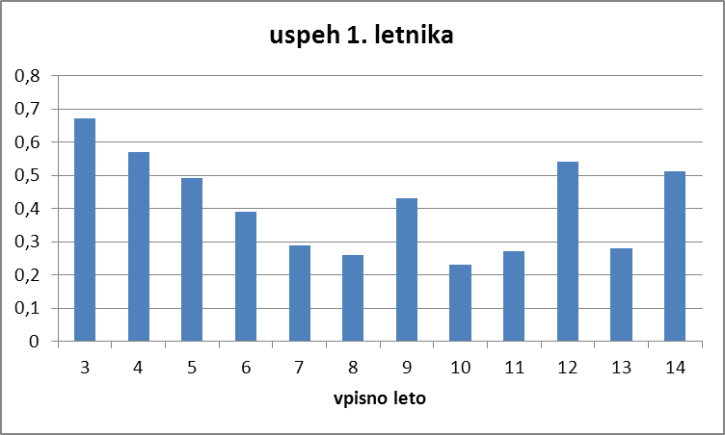

Študijsko | redni (1. + 2.) | v 2. iz 1. | fiktivni +  neuspešni | prehod- | ponavlja 2.
leto |  |  | [delež] | nost | [število]
2014/15 | 67 (43+24) | 14 | 0,49 | 0,51 | 10  Uspeh glede prehodnosti se je v zadnjem študijskem letu izboljšal na dobrih 50%, kar je celo 10 odstotnih točk boljše od dolgoročnega povprečja 41%.
2013/14 | 87 (50+37) | 27 | 0,72 | 0,28 | 10
2012/13 | 79 (53+26) | 19 | 0,46 | 0,54 | 7
2011/12 | 117 (81+36) | 16 | 0,73 | 0,27 | 20
2010/11 | 106 (70+36) | 30 | 0,77 | 0,23 | 6
2009/10 | 102 (73+29) | 18 | 0,57 | 0,43 | 11
2008/09 | 98 (70+28) | 20 | 0,74 | 0,26 | 8
2007/08 | 110 (75+35) | 27 | 0,71 | 0,29
2006/07 | 154 (103+51) | 34 | 0,61 | 0,39
2005/06 | 139 (85+54) | 40 | 0,51 | 0,49
2004/05 | 157 (80+77) | 47 | 0,43 | 0,57
2003/04 | 187 (79+108) | 66 | 0,33 | 0,67

Izpitne ocene (I)

Ocene po predmetih po letih in za obdobje 2010 do 2015

 |  |  |  |  |  |  |  |  |  |  | 2010 | 2015
2010 | 2011 |  |  |  |  |  |  | 2014 | 2015 |  | ID_p | oc
PRI1 | 9,52 | PRI1 | 9,43 | PRI1 | 9,46 | PRI2 | 9,65 | PRI2 | 9,91 |  | PRI2 | 9,53
PRI2 | 9,48 | PRI2 | 9,39 | PRI2 | 9,40 | PRI1 | 9,14 | PRI1 | 9,55 |  | PRI1 | 9,44
OPPe | 8,21 | NABe | 8,54 | INFe | 8,92 | INFe | 9,00 | NABe | 8,82 |  | INFe | 8,50
PROe | 8,18 | TRZe | 8,38 | EKNe | 8,73 | TRZe | 8,83 | TRZe | 8,55 |  | NABe | 8,41
TRZe | 8,15 | OPPe | 8,36 | OMPe | 8,64 | EKNe | 8,58 | INFe | 8,5 |  | TRZe | 8,39
EKNe | 8,12 | POKe | 8,21 | OPFe | 8,41 | NABe | 8,57 | OMPe | 8,43 |  | OPPe | 8,36
NABe | 7,98 | INFe | 8,20 | OPPe | 8,39 | PROe | 8,57 | OPPe | 8,41 |  | EKNe | 8,34
PMSe | 7,95 | OMPe | 8,12 | NABe | 8,37 | OPPe | 8,48 | OPFe | 8,38 |  | OMPe | 8,33
INFe | 7,93 | EKNe | 8,07 | POKe | 8,25 | OMPe | 8,46 | UZKe | 8,1 |  | OPFe | 8,22
OMPe | 7,92 | UZKe | 8,05 | RSPe | 8,13 | OPFe | 8,45 | PROe | 8 |  | PROe | 8,08
RSPe | 7,89 | RSPe | 8,00 | TRZe | 8,00 | PMSe | 8,24 | EKNe | 8 |  | RSPe | 7,96
OPFe | 7,86 | OPFe | 8,00 | PROe | 7,81 | POKe | 7,77 | RSPe | 7,83 |  | POKe | 7,88
UZKe | 7,67 | PROe | 7,88 | UZKe | 7,75 | PTJe | 7,75 | PMSe | 7,73 |  | UZKe | 7,82
POKe | 7,44 | POLe | 7,09 | PTJe | 7,64 | UZKe | 7,75 | POLe | 7,65 |  | PMSe | 7,68
PTJe | 7,22 | PTJe | 7,04 | PMSe | 7,61 | POLe | 7,27 | POKe | 7,59 |  | PTJe | 7,42
POLe | 7,06 | PMSe | 6,92 | PPRe | 7,04 | PPRe | 7,22 | PTJe | 7,55 |  | POLe | 7,18
PTJ2e | 7,00 | PTJ2e | 6,87 | POLe | 6,93 | PTJ2e | 6,70 | PTJ2e | 7,5 |  | PPRe | 7,03
PPRe | 6,81 | PPRe | 6,86 | PTJ2e | 6,77 |  |  | PPRe | 7,38 |  | PTJ2e | 6,92

Povprečne ocene po predmetih za 2010 do 2015
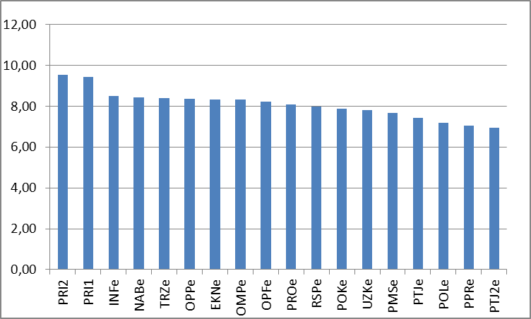

Porazdelitev po trimesečnih intervalih (približno po izpitnih tokih)
Večina diplomira po dveh letih, opazen pa je tudi vrh po treh letih študija najbrž za študente, ki bi lahko končali tudi prej, pa namenoma pokoristijo 3-letni status.

Diplomski izpiti

V študijskem letu je bilo 20 diplomantov (8 iz rednega in 2 iz izrednega programa ekonomist) kar je le slaba polovica od uspešnih zaključkov v predhodnih letih.

Struktura zaključevanja študija v letih pred tem pa je bila:

2012/13 | redni | izredni | vsi
komercialist |  | 1
ekonomist | 9 | 12 | 21
Diplom |  |  | 22

2013/14 | redni | izredni | vsi
komercialist | 1 | 1 | 2
ekonomist | 14 | 6 | 20
Diplom |  |  | 22

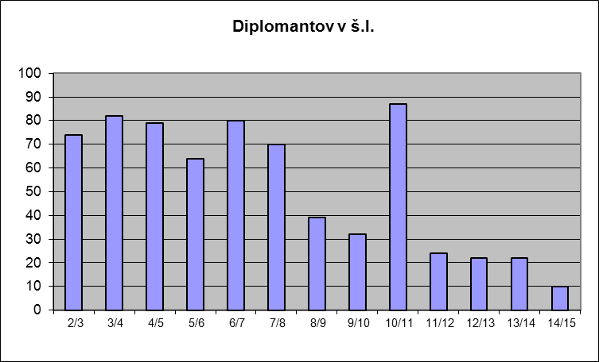

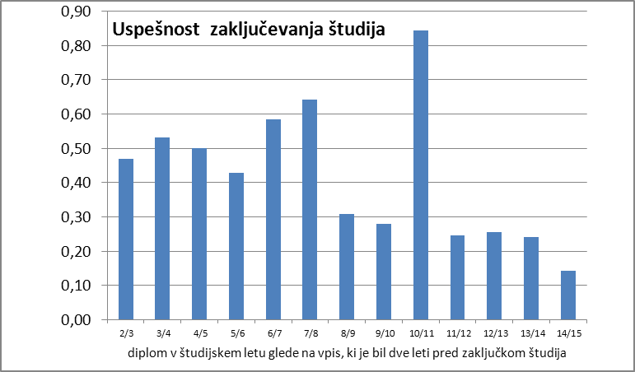
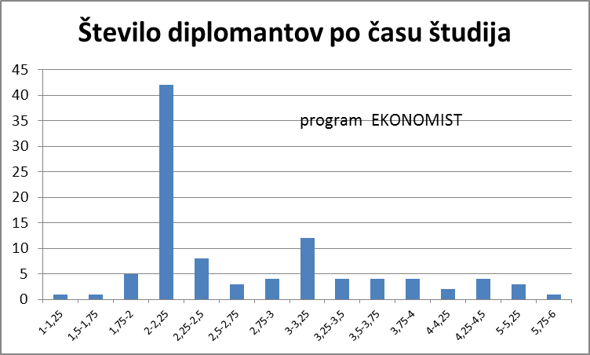

Vsi zagovori diplomskih nalog so bili uspešni. Samo v koledarskem letu 2014 je diplomiralo 31 študentov od tega večina (27) v rednem programu, kar se bo dobro pokazalo pri financiranju za leto 2016.
Vpisani |  |  |  | uspeh | uspeh *
leto x | redni | izr. | diplom | gen. x-2 | (brez fiktive)
0/1 | 74 | 84
1/2 | 74 | 80
2/3 | 85 | 73 | 74 | 0,47
3/4 | 79 | 70 | 82 | 0,53
4/5 | 80 | 57 | 79 | 0,50 | 0,49
5/6 | 85 | 24 | 64 | 0,43 | 0,48
6/7 | 103 | 23 | 80 | 0,58 | 0,73
7/8 | 75 | 39 | 70 | 0,64 | 1,01
8/9 | 70 | 33 | 39 | 0,31 | 0,66
9/10 | 73 | 25 | 32 | 0,28 | 0,49
10/11 | 70 | 16 | 87 | 0,84 | 1,53
11/12 | 81 | 10 | 24 | 0,24 | 0,37
12/13 | 53 | 17 | 22 | 0,26 | 0,59
13/14 | 50 | 15 | 22 | 0,24 | 0,62
14/15 | 43 | 10 | 10 | 0,14 | 0,30
Gibanje uspeha zaključevanja študija

Če bi upoštevali dejanski interes vpisnikov za študij lahko ocenjujemo uspeh zaključevanja študija kot vsaj tretinski.

Kadri

Število in struktura predavateljev in strokovnih sodelavcev z vrsto zaposlitve in podatki o imenovanjih.
Število in struktura podpornih delavcev in organiziranost podpore pedagoškemu procesu.
Opis izbire kadrov, imenovanja v naziv, napredovanja, izobraževanja, razvoja karier.
Število zaposlenih po profilih, stopnji izobrazbe in FTE .
Napredovanja (redna, izredna napredovanja, mobilnosti zaposlenih).
Mnenja zaposlenih o zadovoljstvu z delovnimi pogoji, strokovnim napredovanjem, delovanjem knjižnice idr. (ocene se lahko pridobijo z vprašalnikom o zadovoljstvu za zaposlene).

Zaposlitve in imenovanja strokovnih delavcev
 |  | 24ted. | od | obveznost |  | prijava | letno
 | Predavatelji | ur/ted. | (ur) | % | ur/40 | zapos. | ur
UZK | Preskar Stanka | 1,75 | 16 | podjem | 4,375 |  | 42
PRO | Bužančič Marj. | 2,00 | 16 | podjem | 5,0 |  | 48
ptj2 | Možic Damjana | 3,75 | 16 | 23,44% |  | esšnm | 30
PTJ | Irena Rimc Voglar | 1,50 |  | podjem | sp | pps | 36
EKN | Vlasta Kuzmički | 1,50 |  | podjem |  | pp | 36
OMP | Jože Kranjc | 1,75 |  | podjem |  | pp | 42
POK | Mojca Kuzmički | 1,50 |  | podjem |  | pp | 36
PMS | Slak Slobodana | 1,75 |  | podjem |  | pp | 42
OPP | Cveto Jamšek. | 1,75 |  | podjem |  | pp | 42
POL | Levičar Stanko | 1,25 |  | podjem |  | pps | 30
PPR | Vovko Gregor | 2,00 |  | podjem |  | pp | 48
ppr | Veljkovič Bož. | 1,50 |  | podjem | 12/mes | pp | 36
org. PRI | Kranjc |  | /16
TRŽ, OPF, NAB | Galič Metka | 10,00 | /16 | ETRŠ-B |  | pred | 240
INF | Tomažin Mojca | 3,00 | /16 | ETRŠ-B |  | pred | 72
 | SODELAVCI:
šport | Žnidaršič | 2,00 | /20 | 10% |  |  | 48
 | Avsec |  |  | 16,6%
 | Furlan |  |  | 58,3%
 | Račič |  |  | 16,6%
PTJI | Božin K. Marija | izredni |  | Avtor. izv.
OPF | Avsec Dejan | izredni |  | Avtor. izv.
RSP | Mlakar Tatjana | izredni |  | Avtor. izv. | Izbirni
inštuktorji |  | 17,25
pro | Lidija Furlan | 2,75 | /20 | zap. PSŠ | Predavatelji izrednega š. |  | 66
  PRO | Bužančič | 50 | 12,5
  NAB | Galic | 38 | 9,5
  PPR | Vovko | 38 | 9,5
  UZK | Preskar | 28 | 7
  OPP | Jamšek | 44 | 11
  POL | Levičar | 40 | 10
  RSP | Mlakar | 28 | 7
pol | Jožica Pavlovič | 2,50 | /20 |  |  |  | 60
pms | Tomažin Mojca | 1,75 | /20 | zap. PSŠ |  |  | 42
omp, ekn | Lidija Furlan | 2,25 | /20 | zap. PSŠ |  |  | 54
pok | Ogorevc Mojca | 1,75 | /20 | zap. PSŠ |  |  | 42
ptj | Bogovič Katja | 1,75 | /20 | zap. PSŠ |  |  | 42
uzk | Ivšič Nadja | 0,75 | /20 | zap. PSŠ |  |  | 18
opp | Helena medved | 2,25 | /20 | zap. PSŠ |  |  | 54

Struktura strokovnih delavcev v študijskem letu

Po domicilu
14 predavateljev: 3 lastni, 11 zunanjih
7 inštruktorjev: 5 lastnih, 2 zunanja

Predavatelji po nazivu: 3 dr., 3 mag., 8 uni.

Predavatelji po zaposlitvi: 4 dopolnjevanje rednem del. razmerju, 10 prekernih

Zaposlitve izvajalcev programa | Leto pred evalvacijo |  |  |  | Leto evalvacije
Zaposlitve izvajalcev programa | predavatelj |  | inštruktor |  | predavatelj |  | inštruktor
Zaposlitve izvajalcev programa | Št. | FTE | Št. | FTE | Št. | FTE | Št. | FTE
Redno zaposleni (dopolnjevanje obv.) | 3 | 1,26 | 5 | 0,45 | 3 | 1,26 | 4 | 0,34
Delovno razmerje čez poln delovni čas | 3 | 0,52 |  |  | 3 | 0,52
Pogodbeni delavci | 7 | 0,70 | 2 | 0,18 | 7 | 0,70 | 2 | 0,29
SKUPAJ | 10 | 2,48 | 7 | 0,63 | 10 | 2,48 | 7 | 0,63

Kadrovska zasedba je bila v 14-letih delovanja šole sorazmerno stabilna. V tem obdobju je sodelovalo okroglo 50 predavateljev in inštruktorjev, njihovo povprečno število pa je okoli 25. Kadrovanje predavateljev se izvaja skladno s predpisi. V Posavju smo doslej uspeli pridobiti večino sodelavcev – žal pa sta dva predavatelja izvenlokalna. Za inštruktorje najprej povabimo k sodelovanju učitelje, ki so že zaposleni na zavodu. V zadevnem obdobju smo maksimalno angažirali notranje kadre za izvajanje seminarskih vaj.

Kadri so strukturno primerni po številu in kakovosti in formalno ustrezni za izvajanje študijskega programa. Osebne mape so urejene. V evalvacijskem obdobju je bil uspešno izpeljan postopek vnovičnega imenovanja treh predavateljev. Učitelji šole se še niso vključevali v projekte mednarodne mobilnosti. Nakazana možnost P/A dokvalifikacij se je pokazala kot vsebinsko in formalno neustrezna. Ugodne pa so bile spremembe kriterijev za predavatelje iz gospodarstva za katere P/A ni več obvezen pogoj. Sistemskih izvedb strokovnega izpopolnjevanja kadra v tem š.l. ni bilo realiziranih tako, da je bil razvoj kompetenc sodelavcev odvisen od individualnih rešitev.

Študenti
Opis in podatki o vključevanju študentov v strokovno dejavnost šole in projekte.
Postopek informiranja kandidatov za vpis in svetovanja študentov.
Pomoč študentom pri sklepanju pogodb za praktično izobraževanje, pri izmenjavah in mobilnosti.
Postopki priznavanja znanja in spretnosti, pridobljenih na drugih šolah.
Struktura študentov po spolu in drugih statusih.
Opredelitev pristojnosti, nalog in dolžnosti študentov v organih šole.
Organiziranost študentov in njihovo sodelovanje pri odločanju in samoevalvacijskih postopkih
Sodelovanje pri oblikovanju kariere in postopek anketiranja študentov.
Upoštevanje mnenj študentov pri posodabljanju in izvajanju študijskega programa.

Vpis 2014/15

Razpisana študijska mesta:
Za študijsko leto 2014/15 je VSŠB dala vlogo za 70 a je dobila odobrenih le 50 vpisnih mest v 1. letniku za redne študente in 70 za izredne.

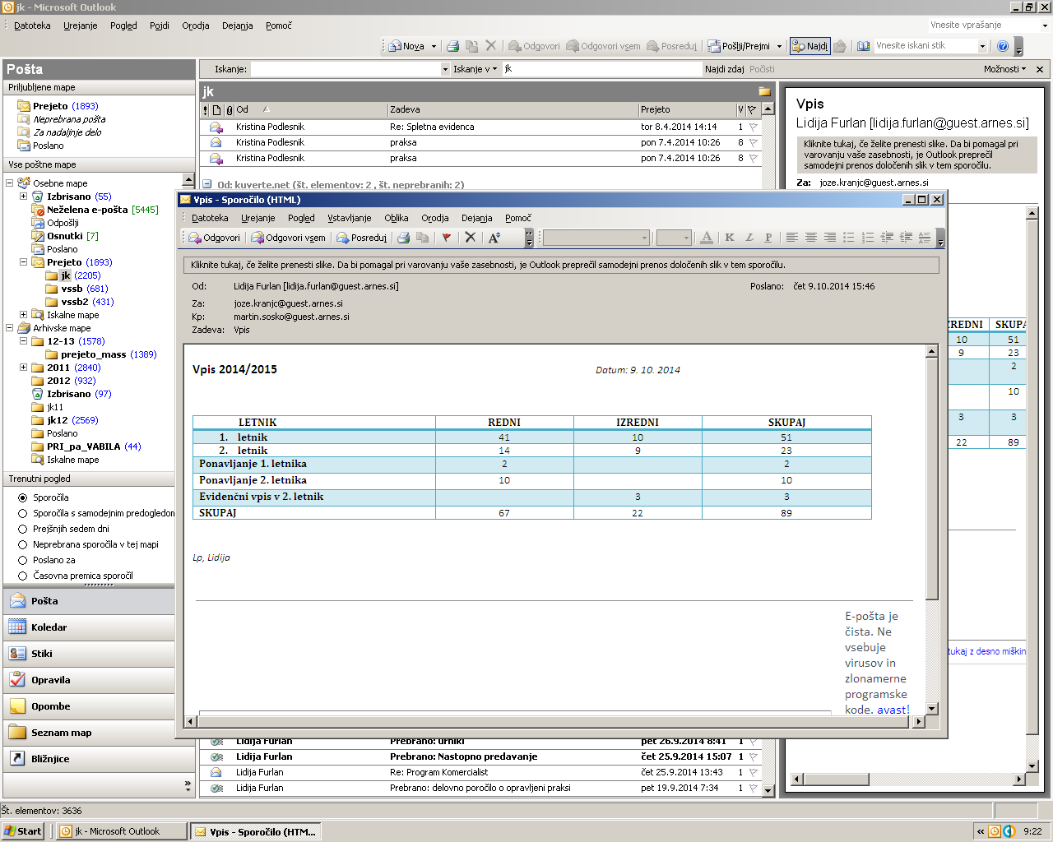
Vpis študentov

Skupno število vpisanih študentov je bilo tako za približno 20% manjše kot v letu pred tem.
1.10.2013 | prvič vpisani |  | ponavljajo |  | vpisanih |  | 109
 | r | i | r | i | r | i | r+i
prvi | 50 | 15 | 0 | 0 | 50 | 15 | 65
drugi | 27 | 7 | 10 | 0 | 37 | 7 | 44

Po stanju 1. 10 | Redni | Izredni | Študenti
Generacija | R (1.+2.) | I (a+b+c) | Vpisani
2014/15 | 67 (43+24) | 22 (10+12) | 89
2013/14 | 87 (50+37) | 22 (15+7) | 109
2012/13 | 79 (53+26) | 27 (17+10) | 106
2011/12 | 117 (81+36) | 27(10+17) | 144
2010/11 | 106 (70+36) | 42 (16+26) | 148
2009/10 | 102 (73+29) | 83 (25+29+29) | 185
2008/09 | 98 (70+28) | 78 (33+34+11) | 176
2007/08 | 110 (75+35) | 69 (39+13+17) | 179
2006/07 | 154 (103+51) | 92 (23+21+48) | 246
2005/06 | 139 (85+54) | 134 (24+49+61) | 273
2004/05 | 157 (80+77) | 191 (55+69+67) | 348
2003/04 | 187 (79+108) | 202 (70+67+65) | 389
2002/03 | 168 | 220 (73+66+81) | 388
2001/02
2000/01

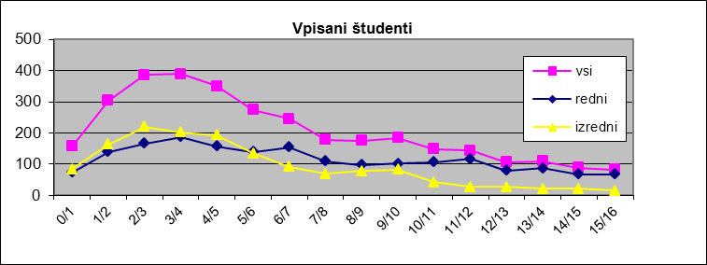

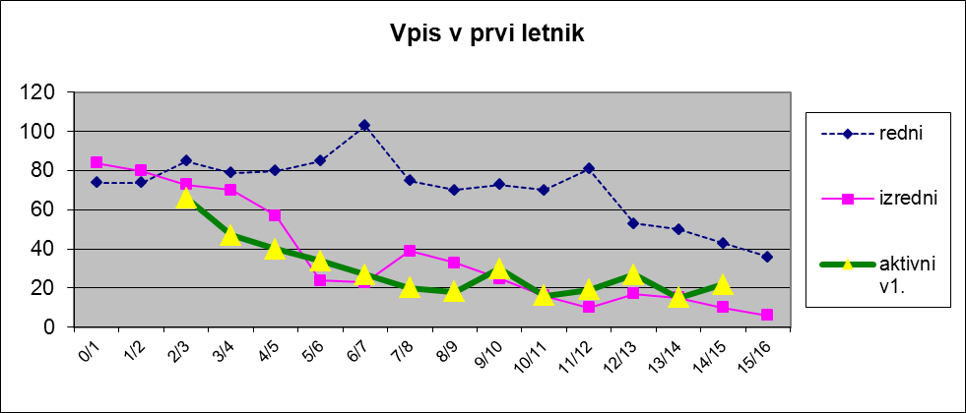

Povzetek ključnih kompetenc diplomantov z nazivom Ekonomist za poklic Tehnični komercialist:
- načrtuje in organizira lastno delo in delo drugih
- zagotavlja kakovost in uspešnost dela v delovnem okolju v skladu s predpisi, z dobrimi poslovnimi običaji in s standardi
- spremlja razvoj stroke
- racionalno rabi energijo, material in čas; varuje zdravje in okolje
- razvija podjetne lastnosti, spretnosti in vedenje;
- sporazumeva se s poslovnimi partnerji in sodelavci
- uporablja sodobno informacijsko komunikacijsko tehnologijo ter programska orodja
- ugotavlja razmere na trgu
- spremlja dobavitelje, interesente, kupce in konkurenco
- izvaja nabavo oz. prodajo proizvodov/storitev
- vzdržuje odnose kupec-dobavitelj
- organizira in spremlja poprodajne aktivnosti
- vodi evidence, pripravlja poročila ter arhivira listine in dokumentacijo

Struktura vpisanih študentov (D)

Po spolu: 50% / 50%

Po bivališču: Občina Brežice 70%, izven Posavja 1,5%
Pošta: Brežice 24%, Artiče 11%, Senovo 10%

Po dokončani šoli: 66% ETrŠ Brežice, 11% Gimnazija Brežice, 8% SC Krško
Povprečni uspeh dokončanja predhodne šole: poklicna matura 14,3t, matura: 15,6t

Materialne razmere – sredstva, finance (D)
Primernost prostorov in opreme za izvajanje poslanstva, vizije, ciljev ter študijske dejavnosti.
Razpoložljivost IK-tehnologije in elektronskih baz podatkov za študente.
Knjižnica s čitalnico ter dostopno študijsko gradivo.
Prilagojenost prostorov osebam s posebnimi potrebami, ustreznost glede na število vpisnih mest.
Postopek načrtovanja finančnih, materialnih in drugih virov in financiranje dejavnosti (delež pridobljenih proračunskih sredstev, sredstev na trgu, sredstva za projekte in mobilnost).

Podpora študija z IT
- Dve računalniški učilnici s 17 PC v lokalni mreži na spletu za izvajanje vaj (možna uporaba tudi še 2 podobnih srednješolskih v popoldanskem času)
- Standardno (PC, splet, projekcija) opremljeni 2 predavalnici (možnost uporabe podobno opremljenih učilnic na SŠ)
- Multimedijski kabinet: digitalni foto, video kamera, monitorji, video-urejevalnik, spletna kamera – video konf. naprava.
- Informacijski terminal (e-urniki/obvestila, e-prijava na izpite), spletni dostop (čitalnica)
- Spletni portal šole
- Spletna učilnica (gradiva, naloge, obvestila)
- Lastne baze podatkov: študijska evidenca (vpisani, izpitni roki, ocene); e-dnevnik realizacije se vodi v okviru arhiva SU
- Računalniška oprema v čitalnici (sicer pa po dogovoru) je na razpolago študentom tudi za individualno delo.

Višja šola koristi knjižnico in čitalnico v sklopu zavoda, ki je primerna potrebam in v obsegu možnosti. Ker je vedno več aktualnega študijskega gradiva v e-obliki, si študenti pomagajo pretežno s spletnimi viri. Dostop v šolske prostore je zagotovljen tudi za gibalno ovirane. Prostorske zmogljivosti zadoščajo za razpisan vpis. Zaradi fiktivnega vpisa pa so zadnja leta kapacitete manj izkoriščene. Študenti in predavatelji so zadovoljni s prostori, opremo in pogoji dela na šoli. Po priporočilu na podlagi zunanje evalvacije, naj bi se knjižnica po možnosti oskrbela več z relevantno strokovno literaturo in se omogoči individualni dostop do e-seznamov gradiva.

Financiranje
Večji del financiranja je iz javnih sredstev nekaj pa se neposredno zaračunava uporabnikom za storitve, ki so določene s pravilnikom. Izredni študij se financira iz šolnin. V projekte se nismo prijavljali predvsem zato, ker ni nikjer moč najti dokazljivih vplivov le-teh na povečanje kompetenc diplomantov. Finančno načrtovanje obsega postopke napovedovanja obsega dejavnosti (števila študentov), ažuriranja stroškovnih postavk, izdelave predračuna ter presoja izvedljivosti LDN. Ker je bil za to š.l. predviden vpis blizu praga ekonomičnosti, je bila izdelana podrobnejša finančna projekcija za leto 2015, pri kateri je bila za finančno izvedljivost programa predvidena pridobitev dodatnih sredstev. Odobrena sredstva so zadoščala za še regularno izvedbo LDN.

Prihodki: javno financiranje po obrazcu LSPi = LCt*fk*(1,6* Ši + Di),
(neznanke so predvsem Ši in Di - t.j. vpisanih v 2 letnik in diplomanti v 2013),

izredni študij: po ceniku in predvidenem vpisu

Odhodki: največji delež predstavljajo stroški dela, za strokovne delavce se iz lanskih podatkov o plačah preračunajo urne bbtoII postavke ali upoštevajo šolske tarife za zunanje sodelavce ter nato po urah iz predmetnika izračunajo stroški poučevanja. V zadevnem obdobju (enako, kot še leto prej) so bile za podjemna in avtorska dela določene in realizirane za 5% nižje tarifne postavke kot so veljale za vrsto preteklih let.

Za načrtovanje režijskega dela se uporabijo (korigirani) zneski izdatkov iz predhodnega leta.
Za materialne stroške se izdela ocena (tržne) najemnine za pripadajoče šolske prostore in oceni pavšalna višina potrošnih postavk.

V zadnjih letih se pri izrednem študiju še pokrivajo neposredni stroški dela, ostalo pa je še nekaj rezerve iz naslova akumulacij v letih z boljšim vpisom. Javno financiranje zadošča le za izvajanje osnovne pedagoške dejavnosti ne pa tudi za strokovno in projektno delo. Zaradi majhnega števila študentov se tudi ni realno prijavljati v zahtevne financirane projekte, ki praviloma zahtevajo soudeležbo.

Zagotavljanje kakovosti (C)

Sestava in dejavnost komisije za kakovost.
Postopki načrtovanja dejavnosti šole, postavljanje ciljev.
Spremljanje izvajanja dejavnosti in sistem odpravljanja pomanjkljivosti.
Evalviranje poučevanja in drugih dejavnosti.
Obravnava ter objavljanje samoevalvacijskega poročila in izsledkov anket.

Komisija za ugotavljanje in zagotavljanje kakovosti.
Tokratna sestava: mag. Metka Galič, Mojca Kuzmički, dr. Tatjana Mlakar, dr. Stanka Preskar in dr. Tomažin Mojca (predsednica) ter 2 študenta.

Komisija SZK opravlja naslednje naloge:
- ustvarjanje razmer za uveljavljanje in razvijanje kakovosti izobraževalnega dela na šoli,
- vzpostavljanje mehanizmov za sprotno spremljanje in ocenjevanje kakovosti ter učinkovitosti dela na šoli z določitvijo metod vrednotenja, subjektov evalvacije, z izbiro inštrumentov in meril evalvacije in določitvijo vsebin evalvacije,
- Načrtovanje, organiziranje in usklajevanje spremljanja in zagotavljanja kakovosti na šoli,
- Sodelovanje s Svetom za evalvacijo visokega šolstva in izvajanje primerjav z drugimi šolama doma in v tujini,
- Spremljanje zaposlitvenih možnosti diplomantov,
- Oblikovanje predlogov izboljšav na podlagi odzivov delodajalcev,
- Priprava poročil o evalvaciji za obravnavo na Svetu za evalvacijo visokega šolstva in Komisiji za akreditacijo višješolskih študijskih programov;
- Obravnava vloge za pogojno napredovanje in o tem daje predlog ravnatelju.

Dejavnost šole se načrtuje:
- dolgoročno (s strategijo dolgoročnega razvoja)
- operativno z LDN, ki zajema
Obseg in razporeditev izobraževalnega dela:
- predmetnik, študijski koledar,
- predavanja in vaje (urniki 1. in 2 .letnika, razporedi turnusov a in b),
- roki za opravljanje izpitov, razporedi aktivnosti, - praktično izobraževanje
Načrt vpisa
Razporeditev študentov v letnike in skupine
Kadrovska zasedba in razporeditve ur
Zagotavljanje kakovosti: delo KUZK, spremljanje dela predavateljev.
Strokovno izpopolnjevanje: predavatelji, ostali delavci in sodelavci.
Sodelovanje z organizacijami: šole in izobraževalne ustanove, zbornice in delodajalci.
Druge naloge: promocija šole in informiranje, didaktične izboljšave

Spremljanje dejavnosti
- Tekoče dnevno spremljanje realizacije je računalniško podprto sprotno primerjanje elektronsko evidentirane realizacije vsebinskih tematik po izvedbenih načrtih glede na določene in objavljene časovne razporeditve aktivnosti. Ob vsakem odstopanju se naslednji delovni dan avtomatsko prikaže nazorno opozorilo po katerem se ugotavljajo vzroki in izvedejo ustrezni korektivni ukrepi.
- Tedensko spremljanje se lahko učinkovito izvaja po spletnih učilnicah (aktivnost udeležencev, oddaje zastavljenih nalog, napredek študentov pri točkovanih preverjanjih znanja, razvoj objavljenih e-gradiv).
- Mesečno spremljanje se izvaja ob obračunih opravljenih del.

Zaznane pomanjkljivosti se najprej presodijo glede rešljivosti, pomembnosti in nujnosti. Prioriteto imajo izvedljivi pomembni ukrepi. Rešitve morajo najmanj zadoščati pravilom in prispevati k uresničevanju načrtovanih ciljev v okviru realnih možnosti. Ugotovitve spremljave, ki zadevajo širši krog udeležencev se obravnavajo na sejah PZ. Sklepi razprav se zapisniško dokumentirajo.

S posameznimi sestavinami izvajanja evalvacije (ankete, analize, pregled rezultatov) se ukvarjajo študenti v okviru predmeta KUZK. Poleg vloge, ki jo pri evalvacijah ima KUZK, se velik del nalog opravi v sklopu delovanja PZ (pridobitev mnenj, zbiranje zamisli, iskanje rešitev korektivnih ukrepov). Na organih šole (SS, SZ) se obravnavajo največ osnovni kazalniki delovanja šole (vpis, napredovanje, zaključevanje).

Ugotavljanje zadovoljstva udeležencev izobraževanja

S spletnimi anketami so bili zbrani odgovori katerih rezultati so predstavljeni v sklopu tega poročila.

Izvajanje študijskega programa (G)

Za evalvacijo stanja in delovanja šole v š.l. 2014/15 so bila pridobljena mnenja študentov po zaključku obravnavanega obdobja

Študenti dobivajo informacije glede vpisa in organizacije študija celovito na spletnem portalu šole, po elektronski pošti in neposredno v referatu šole. Študenti večkrat posebej poudarjajo zadovoljstvo s podporo svojemu študiju, ki jo dobijo v referatu za študijske zadeve. Zgledno opravlja delo in nudi vse potrebne informacije.

Po mnenju študentov je praktično izobraževanje ustrezno organizirano in so zadovoljni z izvedbo. Znanje, spretnosti in veščine pridobljene izven šole se ustrezno priznavajo na komisiji za študijske zadeve.

Za zagotavljanje in izboljševanje kakovosti izobraževanja šola zbira in obdeluje podatke o vpisu, prehodnosti, izvajalcih, kakovosti izvajanja predavanj in vaj ter o zadovoljstvu študentov in delodajalcev s praktičnim izobraževanjem. Rezultati so dobri, še bolj pa bi bilo treba spremljati kompetence diplomantov.

Študenti aktivno sodelujejo pri ugotavljanju kakovosti preko spletnih anket, več pa bi morali biti vključeni pri delu KUZK in pripravi samoevalvacijskega poročila. Udeleženci se lahko seznanijo z objavljenem samoevalvacijskim poročilom na spletnem portalu šole.

Žal le še nezadostno sodelovanje med šolo in diplomanti kar bi bilo možno v okvirih alumni kluba ali kariernega centra. Mednarodne mobilnosti v tem š.l. tudi ni bilo. Niti ni določenega nosilca nalog za spodbujanje in nudenje pomoči interesentom za dopolnjevanje znanja v drugih okoljih.

Študentom je omogočeno zastopanje, vključenost in delovanje v organih VSŠ v skladu s predpisi. Potrebno pa bi jih bilo bolj spodbujati za aktivnejšo udeležbo pri delu organov šole in jih s tem v zvezi tudi bolj informirati. Pogreša se tudi močnejša vez med formalno organiziranim študentskim svetom in študenti.

Informiranje vpisne populacije o študiju in pridobljenem poklicu se v največji meri izvaja na spletnem portalu šole. Najpomembnejši dejavnik pri odločanju za študij, ki ga poudarjamo, je primerjalno dobra zaposljivost diplomantov. V ta namen so na sajtu predstavljeni najbolj indikativni statistični podatki in linki na spletne objave iz katerih so razvidne prednosti kvalifikacij pridobljenih v programu. Na sajtu in FB šole so objavljeni promocijski videi z značilnostmi dela komercialista. Na straneh internega spletnega portala so dostopne splošne informacije o študiju, obvestila o novostih in podatki o dosežkih. Obveščanje udeležencev izobraževanja se izvaja tudi v okviru spletne učilnice.

Za sklepanje pogodb praktičnega izobraževanja večinoma študenti poskrbijo sami. To skoraj neizogibno upoštevajoč ciljne kompetence bodočih diplomantov. Pri posamičnih primerih se vključi organizator PRI za navezovanje stikov z delodajalcem oz. pri usklajevanju dogovorov.

Priznavanje predhodno pridobljenih kompetenc izvaja Študijska komisija na podlagi splošnih predpisov, pravilnika, vloge študenta in predloženih dokazil (akti in obrazci so objavljeni na spletu).

Posebnosti glede pravic in dolžnosti študentov VSŠB so opredeljene v Pravilniku o šolskem redu. Predstavniki Študentskega sveta so udeleženi pri obravnavi rezultatov evalvacij v okviru razprav na sejah Strateškega sveta in Sveta zavoda. Pomembnejše ugotovitve samoevalvacij so sestavni del letnih poročil oz. poročil o realizaciji LDN, celotno samoevalvacijsko poročilo pa je objavljeno na sajtu šole in tako dostopno vsem udeležencem v kritično presojo.

Anketiranje študentov se izvaja v elektronski obliki preko spletnih obrazcev na sajtu šole, kar omogoča enostavno izvedbo tako pri izpolnjevanju, kot pri obdelavi odgovorov in analizi rezultatov. Mnenja študentov se smiselno upoštevajo pri pripravi naslednjih LDN in pri delu predavateljskega zbora.

Mnenja študentov o delu predavateljev (G)

Posamezne sestavine dela predavateljev so študenti nazadnje rangirali:

Rang Sestavina sprememba v rangu glede na leto prej
1 | 14. ima "fer" odnos do študentov | 2
2 | 8. predavanja so primerno podprta z uporabo IT | 21
3 | 3. povezuje učne teme s primeri iz prakse | 1
4 | 30. predavatel/ica je dober učitelj | 10
5 | 26. pri urah se spoštuje hišni red | 5
6 | 2. vsakokrat napove osnovno temo predavanja. | 0
7 | 5. snov je sistematična in razumljiva | 0
8 | 6. spodbuja k razmišljanju in samostojnosti | -3
9 | 9. govori tekoče, razločno in razumljivo | -7
10 | 18. ne zamuja niti ne skrajšuje ur | -1
11 | 23. znanja so potrebna za komercialista | 4
12 | 28. prisotni lažje pridobijo boljše ocene | 13
13 | 29. predavatelj/ica je dober strokovnjak | 4
14 | 1. uvodoma jasno seznani s cilji in načini | -13
15 | 4. predavanja so večinoma zanimiva | 5
16 | 10. se temeljito pripravlja na predavanja | 0
17 | 11. razmerje med kar že znam in novim je ustrezno | 7
18 | 16. zagotavlja primerna učna gradiva | -6
19 | 20. snov je povezana z delom pri vajah | -1
20 | 12. dobro poudarja pomembnejše vsebine | -9
21 | 15. natančno vem, kaj moram znati za izpit | 0
22 | 19. snov je povezana z ostalimi predmeti | 4
23 | 24. metode, tehnike dela so primerne | -10
24 | 27. kriteriji so jasno določeni in spoštovani | -5
25 | 7. razlaga je na primerni strokovni ravni | -17
26 | 22. moj uspeh se vrednoti postopno tedensko | 4
27 | 25. ustrezno vrednoti razvoj vseh kompetenc | 2
28 | 17. obravnavana snov ustreza pričakovanjem | -1
29 | 21. obravnava ni prehitra niti razvlečena | -7
30 | 13. tudi odmore izkoristi za pogovore | -2

IZBOLJŠANJE V 2014 GLEDE NA 13 pa so bile: | MEST
27. kriteriji so jasno določeni in spoštovani | 12
23. znanja so potrebna za komercialista | 10
28. prisotni lažje pridobijo boljše ocene | 10
26. pri urah se spoštuje hišni red | 8
24. metode, tehnike dela so primerne | 7
30. predavatel/ica je dober učitelj | 6
20. snov je povezana z delom pri vajah | 6
7. razlaga je na primerni strokovni ravni | 5
16. zagotavlja primerna učna gradiva | 2
17. obravnavana snov ustreza pričakovanjem | 2
25. ustrezno vrednoti razvoj vseh kompetenc | 2
22. moj uspeh se vrednoti postopno tedensko | 2
4. predavanja so večinoma zanimiva | 1
15. natančno vem, kaj moram znati za izpit | 1
8. predavanja so primerno podprta z uporabo IT | 1
1. uvodoma jasno seznani s cilji in načini | 0
14. ima "fer" odnos do študentov | -1
21. obravnava ni prehitra niti razvlečena | -2
11. razmerje med kar že znam in novim je ustrezno | -2
13. tudi odmore izkoristi za pogovore | -2
2. vsakokrat napove osnovno temo predavanja. | -3
12. dobro poudarja pomembnejše vsebine | -3
19. snov je povezana z ostalimi predmeti | -3
5. snov je sistematična in razumljiva | -4
29. predavatelj/ica je dober strokovnjak | -4
10. se temeljito pripravlja na predavanja | -7
3. povezuje učne teme s primeri iz prakse | -9
18. ne zamuja niti ne skrajšuje ur | -9
6. spodbuja k razmišljanju in samostojnosti | -12
9. govori tekoče, razločno in razumljivo | -14

Zadovoljni smo lahko z najvišje rangiranimi sestavinami izboljševali pa bomo slabosti na dnu tabele.

Januarja 2014 (v letu pred to evalvacijo) je bila izvedena analiza uspešnosti uporabe IT . Iz rezultatov je bil razviden (potrjen) tim. produktivnostni paradoks IT – namreč, logična posledica uporabe IKT naj bi bila večja produktivnost, kar pa iz meritev dejanskih učinkov ni razvidno. Zato smo pri implementacijah IKT pri pouku bili zmerno optimistični in nismo nabavljali nove opreme.

Nezadostna razvidnost prispevka IKT k produktivnosti je najprej posledica časovnih zakasnitev učinkovanja informatizacije. Tega se zaveda tudi večina anketiranih ravnateljev, ki pa ne izražajo pomislekov o zadostni smotrnosti njene dejanske rabe. Mnenja predavateljev in študentov bi najkrajše lahko povzeli z ugotovitvijo, da s pomočjo IKT svoje delo opravijo lažje, prej in bolje. Zato nas nerazvidnost vpliva tehnologije na produktivnost ne bi smela presenečati. Za primerjavo z naložbami v IKT tako praktično ostanejo le učinki izboljšanja kakovosti učnih izidov, ki pa jih je zaradi neizpostavljenosti tržnim mehanizmom skorajda nemogoče dovolj dobro ovrednotiti.

Zadovoljstvo delodajalcev, Evalvacija PRI (G)

Prevladujoča in izstopajoča mnenja pridobljena z obdelavo poročil o PRI so naslednja:

Mnenja delodajalcev:
- študent je bil nas začetku zmeden in počasen, premajhna hitrost pri delu
- potrebna znanja in veščine … fizična primernost, poslušnost, iznajdljivost
- nepoznavanje dela v turistični agenciji
- preozko poznavanje računalništva (izven urejevalnika in preglednic)
- prevladujoča ocena predznanj: slabo, ustrezno, izjemno

Mnenja študentov:
- predznanja so bila primerna za opravljanje del
- v praksi je (80%) drugače kot v teoriji
- v praksi bolj sproščeno kot učenje teorije, praktično delo zi lažje zapomnimo
- pogrešane veščine knjiženja, računovodskih programov, online aplikacij !!!
- več znanja o programih v informatiki, uporabo računalnika na višjem nivoju !!
- v šoli bi se morali ukvarjati z bolj praktičnimi primeri, dejanske situacije !!
- več veščin poslovnega pogajanja in osebne prodaje
- boljše znanje nemščine, poznavanje izdelkov
- v praksi ni toliko treba vedeti na pamet, pomembne so spretnosti in poznavanje trikov
- v praksi imajo slabe odločitve tudi nepopravljive posledice (kar v šoli ne občutimo)

Predlaganje izboljšave:
- več delovne prakse
- organizirana celodnevna ekskurzija v podjetje kjer bi videli kako se dela

Parametri uspeha PRI po izpitnih ocenah v 2014/15:

PRI1: 22 (1x8, 8x9, 13x10)
PRI2: 12 (10x10, 1x9, 1 priznano)

Zadovoljstvo zaposlenih, evalvacija vodenja (A,F)

Točk | Rang | # | Mnenja predavateljev 14/15 pridobljena s spletnim obrazcem
4,85 | 1 | 10 | Obveščanje o spremembah je bilo ažurno in natančno
4,69 | 2 | 9 | Dobil/a sem pravočasne informacije o delovnem procesu
4,54 | 3 | 20 | Imam možnost podajati predloge in mnenja
4,46 | 4 | 11 | Načini informiranja na šoli so ustrezni
4,38 | 5 | 5 | Prostor v šoli, kjer se lahko pripravljam na delo in opravim individualne razgovore, je ustrezen
4,38 | 6 | 18 | Odnosi med sodelavci so dobri
4,31 | 7 | 3 | Ure predavanj, vaj in drugih oblik dela (oz. delovni čas) so bile ustrezno razporejene
4,31 | 8 | 24 | Pri delu sem lahko ustvarjalen/a in inovativen/a
4,27 | 9 | 19 | Sodelovanje med predavatelji in inštruktorji pri predmetu so ustrezni
4,23 | 10 | 12 | Spletna učilnica je primerno orodje za sodobno poučevanje
4,23 | 11 | 13 | Pogostost sestankov, razgovorov, predavateljskih zborov, strokovnih aktivov je ustrezna
4,23 | 12 | 14 | Sodelovanje z vodstvom je ustrezno
4,00 | 13 | 15 | Delovanje strokovnega aktiva ustreza potrebam
3,92 | 14 | 21 | Redno dobivam povratne informacije o uspešnosti pri delu in rezultatih, ki jih dosegam
3,92 | 15 | 23 | Rezultati mojega dela mi dajejo občutek zadovoljstva, občutek, da sem nekaj dosegel/a
3,85 | 16 | 1 | Pri delu sem imel/a možnost uporabljati sodobno informacijsko tehnologijo
3,85 | 17 | 8 | Organizacija in razpored pouka za študente sta bila ustrezna
3,85 | 18 | 16 | Vodstvo vzpodbuja strokovni razvoj predavateljev
3,77 | 19 | 4 | Knjižnica ustreza realnim potrebam
3,75 | 20 | 2 | Prostori za predavanja, vaje in druge oblike dela so bili ustrezni
3,69 | 21 | 26 | Skupna ocena delovanja šole
3,54 | 22 | 17 | Vključevanje v projekte je v okviru potreb in možnosti
3,46 | 23 | 6 | Oprema in tehnični pripomočki v predavalnicah so ustrezni
3,38 | 24 | 22 | Zadovoljen/na sem s plačilom za delo, ki ga opravim
3,23 | 25 | 7 | Zadovoljen/na sem z možnostmi uporabe TK pripomočkov in naprav za tiskanje, kopiranje
3,08 | 26 | 25 | Doslej sem si pridobil že večino potrebnih referenc za naslednje imenovanje

Pogoji za delo (informacije, organizacija) so primerni, slabša kot pretekla leta pa je tehnična oprema (v predavalnicah, fotokopiranje) zaradi neobnavljanja zadnjih nekaj let. Kar se tiče plačil za delo pa na šoli nimamo možnosti vplivanja.

Zaključek s SWOT-analizo, ocena uresničevanja načrtov in predlogi za izboljšave

Glavne prednosti in slabosti, priložnosti in nevarnosti.
Zaključna ocena uresničevanja načrtov (doseganja ciljev).
Prioritetne naloge oz. predlog akcijskega načrta.
Termin naslednje samoevalvacije.

Stanje SWOT v evalvacijskem obdobju:
Prednosti obstoječega položaja:  - Še primerni delovni pogoji  - Dovolj mest za praktično izobraževanje  - Večji delež zunanjih predavateljev  - Zaposljivost diplomantov | Slabosti:  - Manjše število zadnjih diplomantov  - Ni vključevanja v mednarodne projekte  - Ni poslovnika kakovosti, tutorstva  - Težave financiranja
Priložnosti za izboljševanje:  - Izboljšanje gospodarskih razmer  - Izboljšanje sistema financiranja  - Povezovanje z drugimi VSŠ  - Vpeljava vajeništva | Nevarnosti:  - fiktivno vpisovanje  - samo eden študijski program  - slabši kadrovski potencial  - slabša izkoriščenost kapacitet

Uresničevanje načrtov je ustrezno pri doseganju naših izvirnih ciljev. S presojo uspeha in načrtovanja ugotavljamo, da ni smiselno načrte olepševati s cilji, pri katerih verjetnost uresničitve ni dovolj visoka.

Prioritetne naloge
- korektivni ukrepi za premagovanje ugotovljenih slabosti in aktivnosti za izrabljanje nakazanih priložnosti ter predstavitev dosežkov zainteresirani javnosti,
- uresničevanje razvojne usmeritve formulirati v Srednjeročnem razvojnem programu šole za 2013-18.
- iskanje rešitev slabe finančne perspektive izobraževanja.

Naslednja samoevalvacija bo predvidoma izvedena novembra 2016.

Brežice, december 2015 ravnatelj: mag. Jože Kranjc

